ACTIVIDADES
MATEMÁTICA
1-COMPLETE LAS SIGUIENTES SERIES
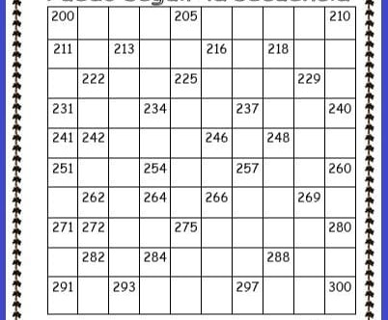
2-LEE EL NÚMERO, LUEGO ESCRÍBELO:
- DOSCIENTOS TREINTA Y NUEVE
- DOSCIENTOS SEIS
- DOSCIENTOS CINCUENTA Y UNO
- DOSCIENTOS NOVENTA
- DOSCIENTOS DOCE
3-FORMA EL NÚMERO
200 + 30 +1=
200 + 0 + 6=
200+0 + 2=
290 + 8 =
210 + 2 =
4--ORDENE LOS NÚMEROS DEL PUNTO ANTERIOR DE MAYOR A MENOR
5-MAMÁ TE DICTA SEIS NÚMEROS DE LA SERIE DEL 200.
6-ESCRIBE SUS NOMBRES CON LETRAS.
7-DESCOMPONE (DESARMA) LOS NÚMEROS ANTERIORES.
EJ: 200 + 30+ 7.

8-PINTÁ LOS CUADROS QUE TENGAN LA MISMA CANTIDAD USANDO EL MISMO COLOR
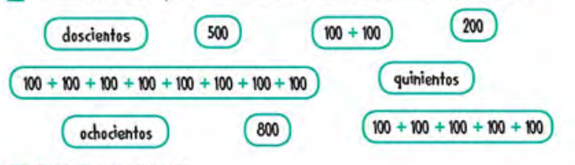
9-ESCRIBE EL ANTERIOR Y POSTERIOR DE ESTOS NÚMEROS:
245
254
276
267

10-RESUELVE (REALIZA LA CASITA)

124+145= 132+150= 276-123= 297-150=

11-PARA PENSAR.( MARCA LOS DATOS Y LA PREGUNTA)
- LAURITA JUNTÓ 175 TAPITAS PARA PINTAR Y SE LE PERDIERON 72 .¿CUÁNTAS TAPITAS LE QUEDARON?.

- JUANITO LE DIO A SU HERMANITA 125 MONEDITAS Y LUEGO LE JUNTÓ 32 MÁS. ¿CUÁNTAS MONEDITAS TIENE SU HERMANITA AHORA?
LENGUA
1-BUSCA, RECORTA Y PEGA TRES FIGURITAS Y ESCRIBE BONITAS ORACIONES.
2-ORDENA ESTAS ORACIONES.
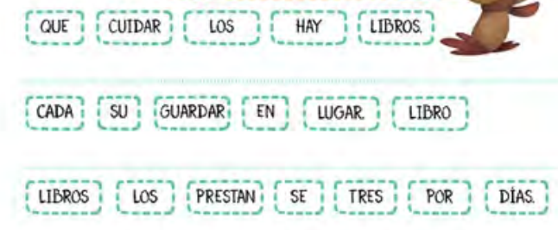

3-REDACTA BONITAS ORACIONES .
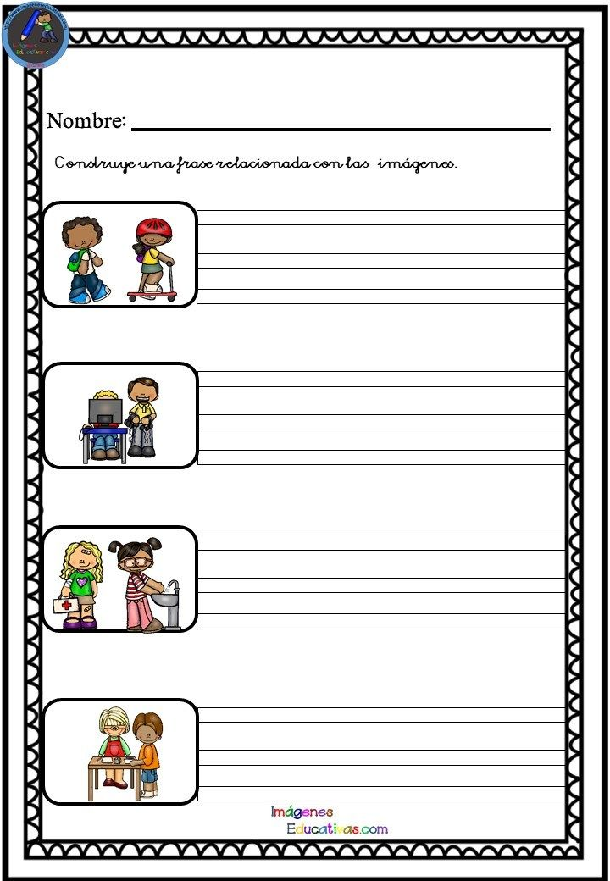
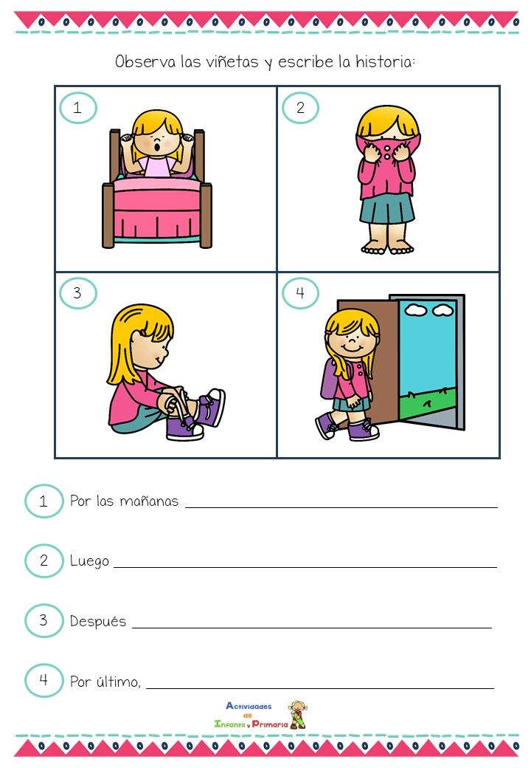

4-LEE CON MUCHA ATENCIÓN
